Manual för att koppla spelkort till TSK

Nu skall vi koppla ert spelkonto så att stödet går till TSK. Detta kostar inte er någonting utan dessa pengar stöder svenska spel med.

Först gå in på vår hemsida http://www.laget.se/TABERGSSPORTKLUBB Klicka här på länken handla med TSK

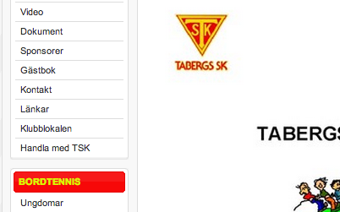

Klicka sedan på länken till svenska spel
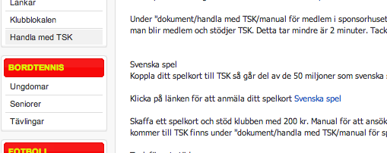

Sök sedan efter Taberg sk och välj, fotboll, pingis eller huvudförening. Detta val gör ni efter eget tycke.
Klicka sedan på ”Stöd” knappen. ( min knapp visar ”avsluta stöd” men det är för att jag redan är ansluten.)
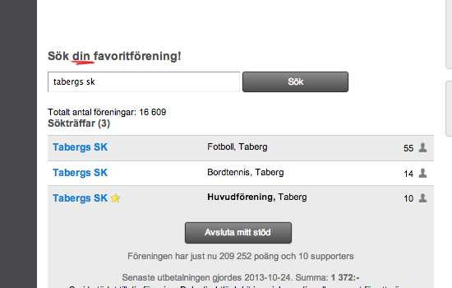

Logga in med era uppgifter som ni fått när ni skaffat spelkortet och sedan är det klart.

